تصنَف الليزرات حسب حالة المادة الفعالة المستخدمة إلى ثلاثة أنواع رئيسية وهي: ليزر الحالة الصلبة، ليزر الحالة الغازية وليزر الحالة السائلة، إضافة إلى هذه الأنواع يأتي الليزر الكيمياوي وليزر شبه الموصل. وعلى الرغم من كون الوسط الفعال في ليزر شيه الموصل مادة بحالة صلبة إلا إن جوهر العمل لهذا النوع من الليزر يختلف تماماً عن ليزر الحالة الصلبة، كذلك يختلف الليزر الكيمياوي عن كل هذه الأصناف في ميكانيكية ضخ الطاقة اليه ولهذا انفرد في فقرة مستقلة.
أولاً: ليزر الحالة الصلبة: Solid State Laser
- ليزر الياقوت Ruby Laser
- ليزر النديميوم
ثانياً: ليزر الحالة الغازية Gas laser
- ليزر الغاز الذري
- ليزر هليوم – نيون He-Ne Laser
- ليزر بخار المعدن (ليزر بخار النحاس الذري)
- ليزر الغاز الأيوني
- ليزر أيون الآركون
- ليزر بخار المعدن الأيوني
- ليزر الغاز الجزيئي
- ليزر ثاني أوكسيد الكاربون CO₂ laser
- ليزر النايتروجين N₂ Laser
ثالثاً: ليزر السائل Liquid Laser
رابعاً: الليزر الكيمياوي: Chemical Laser
خامساً: ليزر شبه الموصل Semiconductor Laser
أولاً: ليزر الحالة الصلبة: Solid State laser
ليزر الياقوت: Ruby Laser
استخدمت مادة الياقوت في أول جهاز ليزر عمل بنجاح عام 1960، والياقوت بلورة توجد في الطبيعة كحجر كريم لونها وردي فاتحوهي بلورة أوكسيد الألمنيوم (Al₂O₃) وتحوي نسبة (0.1-0.01) وزناً من أيونات الكروميم (Cr⁺³). تصنع البلورة من خلال انبات بلورة في مزيج مصهور أوكسيد الكروميوم (Cr₂O₃) بنسبة 0.05% وزناً في أوكسيد الألمنيوم Al₂O₃.
في مخطط مستويات الطاقة لأيونات الكروميوم في الشبيكة البلورية تكون المستويات ²E و ⁴A2 المسؤلة عن انتقال الليزر تكون حادة قليلة التأثر بمجال البلورة، في حين تعاني المستويات ⁴T₁ & ⁴T₂ تعريضاً، لذلك يمكن تنفيذ الضخ البصري باستخدام مصدر ذي نطاق طيفي عريض في حين يكون كل من انتقالي الليزر R₁&R₂ ضيقاً. يتبين من المخطط بأن ليزر الياقوت يعمل بنظام ذي ثلاثة مستويات، فالضخ يتم من المستوى ²A₂ الى المستوى ²E عبر المستوى ⁴F حيث يكون الهبوط منه سريعاً وغير مشع وبهذا يتحقق التأهيل العكسي للمستوى ²E.
الضخ الضوئي الناتج من الضوء الصادر من مصباح الزينون Xe بضغط حوالي 600 mbar.
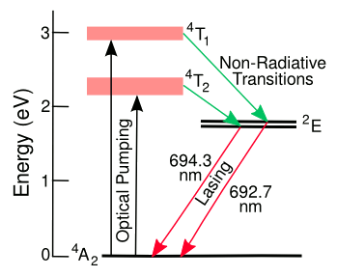
شكل (1): مخطط مستويات الطاقة لايونات الكروميوم في البلورة وهو نظام ذو ثلاث مستويات لعمل الليزر
انبعاث الليزر (الأحمر) يقع في خطين R₁ & R₂ بطول موجة تناظر ( 694.3nm & 692.7 nm) على التوالي بسبب فرق الطاقة الصغير بين مستويي ²E.
إن هذا النتاج النبضي يمكن أن يعطي قدرة بحدود 10-50 MW في نبضة تقدر ذروتها بضع كيكا واط وأمدها 10-20 ns، كذلك يمكن ان يعطي نبضة تقدر ذروتها بضع كيكا واط وأمدها 10 ps.
ليزر النديميوم:
وهو الليزر الأكثر شيوعاً لأنواع ليزر الحالة الصلبة ويتألف الوسط الفعال فيه من الزجاج الذي يعمل كوسط مضّيف لأيونات الليزر الفعالة، أيونات النديميوم الثلاثية (Nd⁺³) ويدعى بليزر النديميوم :زجاج ، كذلك تعمل بلورة اليوتريوم المنيوم كارنيت (Y₃Al₅O₁₂) والتي تدعى اختصاراً بالياك كوسط مضيَف لأيونات النديميوم Nd⁺³ ويدعى الليزر بليزر النديميوم :ياك. تعطي أيونات النديميوم المتواجدة في الشبيكة البلورية انتقالات متعددة ولكن أشدها يقع عند الأنتقال الذي هو بطول موجة تساوي 1.064 µm بين مستويي الطاقة ⁴I_{11/2} – ⁴F_{3/2} وهذا الأنتقال ممنوع وفق قواعد الأنتقاء لثنائي القطب الكهربائي، لذا يكون متوسط زمن العمر للمستوى العلوي لأنتقال الليزر طويل نسبياً (τ=0.23 ms) أما المستوى الأعلى للضخ فيتمثل في مجموعة مستويات الطاقة التي تقع أعلى من المستوى ⁴F_{3/2} ويحصل الضخ من المستوى الأرضي ⁴I_{9/2} بنطاقين طيفيين حول الطول الموجي (0.73 & 0.8) µm. إن المستويات العديدة المستخدمة للضخ وباستخدام مدر ضوئي ذي نطاق طيفي عريض يزيد من كفاءة الضخ كما أن المستويات العليا للضخ تتفرغ سريعاً وبانتقالات غير مشعة الى المستوى العلوي لأنتقال الليزر (⁴F_{3/2}) كما ان المستوى الأسفل لأنتقال الليزر (⁴I_{11/2}) يتفرغ هو الآخر بشكل سريع وبانتقالات غير مشعة أيضاً الى المستوى الأرضي (⁴I_{9/2})، من الواضح بأن ليزر النديميوم: ياك يعمل بنظام رباعي المستويات ولهذا يفضل على ليزر الياقوت.
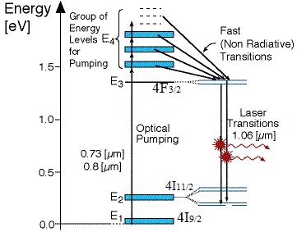
شكل (2): مخطط مستويات الطاقة لايون النديميوم في بلورة الياك ، يبين المخطط المستويات ذات العلاقة بخطة الضخ وانتقال الليزر
يشتغل ليزر النديميوم - ياك بموجة مستمرة (CW) أو بشكل نبضي وغالباً ما يستعان بالترتيب الأهليليجي للعاكس لزيادة كفاءة الضخ الذي يتم باستخدام مصباح الزينون (Xe).
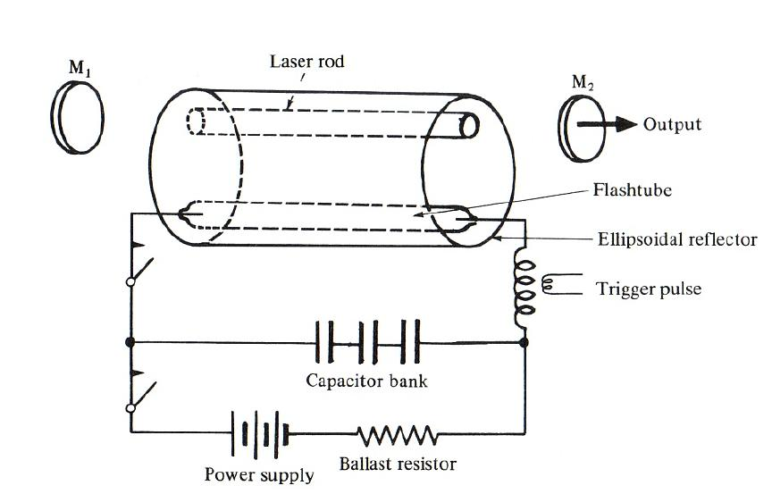
شكل (3): الترتيب المالوف لليزر النديميوم حيث يستخدم العاكس الاهليليجي الشكل لزيادة كفاءة الضخ
لهذا الليزر تطبيقات كثيرة ومتنوعة منها في تصنيع المعادن وتعيين المدى وكذلك في الجراحة الليزرية، أما ليزر النديميوم: زجاج يستخدم كمضخم ليزر في أنظمة توليد الطاقة العالية المستخدمة في تجارب الأنصهار النووي حيث يمكن أن تعطي قدرة ذروة أكثر من 20 TW بطاقة حوالي 1.5 KJ

